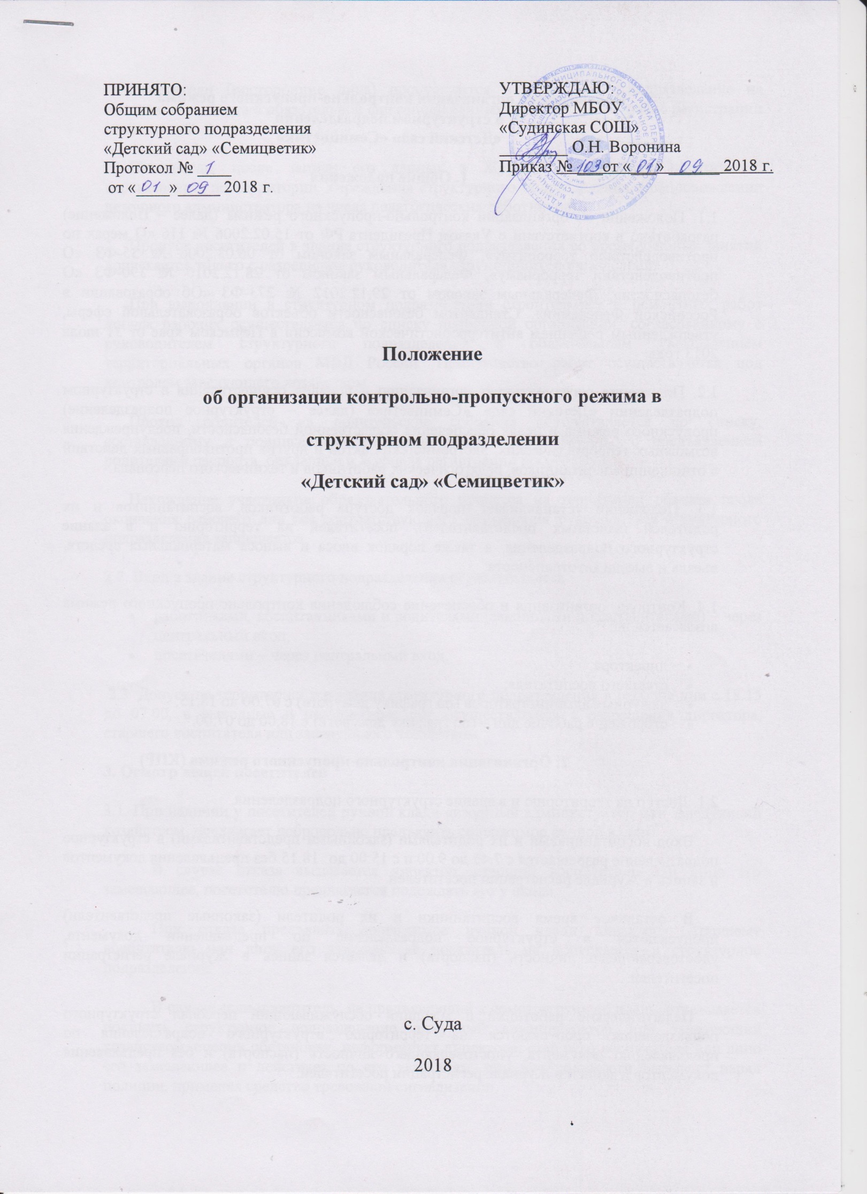 Положение об организации контрольно-пропускного режима
в структурном подразделении
«Детский сад» «Семицветик»
1. Общие положения
1.1. Положение об организации контрольно-пропускного режима (далее – Положение) разработано в соответствии с Указом Президента РФ от 15.02.2006 № 116 «О мерах по противодействию терроризму», Федеральным законом от 06.03.2006 № 35-ФЗ «О противодействии терроризму», Федеральным законом от 28.12.2010 № 390-ФЗ «О безопасности», Федеральным законом от 29.12.2012 № 273-ФЗ «Об образовании в Российской Федерации», Стандартом безопасности объектов образовательной сферы, утвержденным решением антитеррористической комиссии в Пермском крае от 31 июля 2013 года.
1.2. Положение регламентирует организацию и порядок осуществления в структурном подразделении «Детский сад» «Семицветик» (далее – структурное подразделение) пропускного режима в целях обеспечения общественной безопасности, предупреждения возможных террористических, экстремистских актов и других противоправных действий в отношении воспитанников, педагогических работников и технического персонала.
1.3. Положение устанавливает порядок доступа работников, воспитанников и их родителей (законных представителей), посетителей на территорию и в здание структурного подразделения, а также порядок вноса и выноса материальных средств, въезда и выезда автотранспорта.
1.4. Контроль, организация и обеспечение соблюдения контрольно-пропускного режима возлагается на:
- директора;
- старшего воспитателя;
- дежурных администраторов (по графику дежурств) с 07.00 до 18.15;
- сторожей в рабочие дни – (по графику дежурств) с 18.00 до 07.00.
2. Организация контрольно-пропускного режима (КПР)
2.1. Доступ на территорию и в здание структурного подразделения.
Вход воспитанниками и их родителями (законными представителями) в структурное подразделение разрешается с 7.45 до 9.00 и с 15.00 до 18.15 без предъявления документов и записи в Журнале регистрации посетителей.
В остальное время воспитанники и их родители (законные представители) пропускаются в структурное подразделение по предъявлении документа, удостоверяющего личность (паспорта) и делается запись в Журнале регистрации посетителей.
Педагогические работники и младший обслуживающий персонал структурного подразделения пропускаются на территорию структурного подразделения по предъявлению документа, удостоверяющего личность (паспорта) и без предъявления документов и записи в Журнале регистрации посетителей.
Посетители (посторонние лица) пропускаются в структурное подразделение на основании паспорта с обязательной фиксацией данных документа в Журнале регистрации посетителей.
Посетитель, после записи его данных в Журнале регистрации посетителей, перемещается по территории Учреждения структурного подразделения в сопровождении дежурного администратора из числа педагогических работников.
Пропуск посетителей в здание структурного подразделения во время учебных занятий допускается только с разрешения руководителя структурного подразделения.
При выполнении в структурном подразделении строительных и ремонтных работ допуск рабочих осуществляется по списку подрядной организации, согласованному с руководителем структурного подразделения с обязательным уведомлением территориальных органов МВД России. Производство работ осуществляется под контролем заведующего хозяйством.
Проход родителей на родительские собрания осуществляется по списку, составленному и подписанному основным воспитателем группы, с предъявлением родителями паспорта, без записи в Журнале регистрации посетителей.
Нахождение участников образовательного процесса на территории объекта после окончания рабочего дня без соответствующего разрешения руководителя структурного подразделения запрещается.
2.2. Вход в здание структурного подразделения осуществляется:
- работниками, воспитанниками и родителями (законными представителями) – через центральный вход;
- посетителями – через центральный вход.
2.3. Допуск на территорию и в здание структурного подразделения в рабочие дни с 18.15 до 07.00, в выходные и праздничные дни осуществляется с разрешения директора, старшего воспитателя или заведующего хозяйством.
3. Осмотр вещей посетителей
3.1. При наличии у посетителей ручной клади дежурный администратор или заведующий хозяйством предлагает добровольно предъявить содержимое ручной клади.
В случае отказа вызывается директор, старший воспитатель или лицо его замещающее, посетителю предлагается подождать его у входа.
При отказе предъявить содержимое ручной клади директору, старшему воспитателю или лицу его замещающее посетитель не допускается в структурное подразделение.
В случае если посетитель, не предъявивший к осмотру ручную кладь, отказывается покинуть структурное подразделение дежурный администратор или заведующий хозяйством, оценив обстановку, информирует директора, старшего воспитателя или лицо его замещающее и действует по его указаниям, при необходимости вызывает наряд полиции, применяя средство тревожной сигнализации.
4. Обязанности участников образовательного процесса, посетителей при осуществлении контрольно-пропускного режима (КПР)
4.1. Директор обязан:
- издавать приказы, инструкции, необходимые для осуществления контрольно-пропускного режима;
- вносить изменения в Положение для улучшения контрольно-пропускного режима;
- определять порядок контроля и назначать лиц, ответственных за организацию контрольно-пропускного режима;
- осуществлять оперативный контроль выполнения Положения, работы ответственных лиц, дежурных администраторов и др.
4.2. Заведующий хозяйством:
- обеспечивать исправное состояние домофона, домофонной двери;
- рабочее состояние системы освещения;
- свободный доступ к аварийным и запасным выходам;
- исправное состояние дверей, окон, замков, задвижек, ворот, калиток, крыши и т. д.;
- рабочее состояние аварийной подсветки в указателях маршрутов эвакуации;
- осуществлять контроль выполнения Положения всеми участниками образовательного процесса.
4.3. Дежурный администратор обязан:
- осуществлять контроль допуска родителей (законных представителей) воспитанников, посетителей в здание структурного подразделения и въезда автотранспорта на территорию;
- проводить обход территории и здания в течение дежурства с целью выявления нарушений правил безопасности, делать записи в Журнале обхода территории;
- контролировать соблюдение Положения работниками и посетителями структурного подразделения;
- при необходимости (обнаружение подозрительных лиц, взрывоопасных или подозрительных предметов и т. д.) принимать решения и руководить действиями по предотвращению чрезвычайных ситуаций (согласно инструкциям по пожарной безопасности, гражданской обороне, охране жизни и здоровья детей и т. д.);
- выявлять лиц, пытающихся в нарушение установленных правил проникнуть на территорию структурного подразделения, совершить противоправные действия в отношении воспитанников, работников, посетителей, имущества и оборудования структурного подразделения. В необходимых случаях с помощью средств связи подавать сигнал правоохранительным органам, вызывать группу задержания вневедомственной охраны.
4.4. Сторожа обязаны:
- проводить обход территории и здания структурного подразделения в течение дежурства с целью выявления нарушений правил безопасности, делать записи в «Журнале обхода территории»;
- при необходимости (обнаружение подозрительных лиц, взрывоопасных или подозрительных предметов и т. д.) принимать решения и руководить действиями по предотвращению чрезвычайных ситуаций (согласно инструкциям по пожарной безопасности, гражданской обороне, охране жизни и здоровья детей и т. д.);
- выявлять лиц, пытающихся в нарушение установленных правил проникнуть на территорию структурного подразделения, совершить противоправные действия в отношении воспитанников, работников и посетителей, имущества и оборудования структурного подразделения. В необходимых случаях с помощью средств связи подавать сигнал правоохранительным органам, вызывать вневедомственную охрану;
- исключить доступ в структурное подразделение работников, воспитанников и их родителей (законных представителей), посетителей в рабочие дни с 18.15 до 07.00, в выходные и праздничные дни (за исключением лиц, допущенных по письменному разрешению директора, старшего воспитателя или заведующего хозяйством структурного подразделения).
4.5. Работники структурного подразделения обязаны:
- осуществлять контроль за пришедшими к ним посетителями на протяжении всего времени нахождения в здании и на территории структурного подразделения;
- проявлять бдительность при встрече посетителей в здании и на территории структурного подразделения (уточнять, к кому пришли, провожать до места назначения и перепоручать другому сотруднику);
- следить, чтобы основные и запасные выходы из групп, прачечной, кухни были всегда закрыты;
- спрашивать фамилию, имя, отчество; цель визита; номер и название группы; фамилию, имя, отчество необходимого работника структурного подразделения; фамилию, имя, дату рождения ребенка.
4.6. Родители (законные представители) воспитанников обязаны:
- приводить и забирать детей лично;
- осуществлять вход в структурное подразделение и выход из него только через центральный или групповые входы;
- при входе в здание проявлять бдительность и не пропускать посторонних лиц (либо сообщать о них сотрудникам структурного подразделения).
4.7. Посетители обязаны:
- представляться, если работники структурного подразделения интересуются личностью и целью визита;
- после выполнения цели посещения выходить через центральный вход;
- не вносить в структурное подразделение объемные сумки, коробки, пакеты и т. д.
4.8. Работникам структурного подразделения запрещается:
- нарушать требования Положения, инструкций по пожарной безопасности, гражданской обороне, охране жизни и здоровья детей;
- оставлять без присмотра воспитанников, имущество и оборудование структурного подразделения;
- оставлять незапертыми двери, окна, фрамуги, калитки, ворота и т. д.;
- впускать на территорию и в здание неизвестных лиц и лиц, не участвующих в образовательном процессе (родственников, друзей, знакомых и т. д.);
- оставлять без сопровождения посетителей структурного подразделения;
- находится на территории и в здании структурного подразделения в нерабочее время, выходные и праздничные дни.
4.9. Родителям (законным представителям) воспитанников запрещается:
- нарушать требования Положения, инструкций по пожарной безопасности, гражданской обороне, охране жизни и здоровья детей;
- оставлять без сопровождения или присмотра своих детей;
- оставлять открытыми двери на территорию структурного подразделения в здание и группу;
- пропускать через центральный вход подозрительных лиц;
- входить в здание структурного подразделения через запасные выходы.
5. Ответственность участников образовательного процесса за нарушение контрольно-пропускного режима
5.1. Работники структурного подразделения несут ответственность:
- за невыполнение требований Положения;
- нарушение инструкций по пожарной безопасности, гражданской обороне, охране жизни и здоровья детей;
- допуск на территорию и в здание структурного подразделения посторонних лиц;
- халатное отношение к имуществу структурного подразделения.
5.2. Родители (законные представители) воспитанников и другие посетители несут ответственность:
- за невыполнение требований Положения;
- нарушение правил безопасного пребывания детей в структурном подразделении;
- нарушение условий договора со структурным подразделением;
- халатное отношение к имуществу структурного подразделения.

